
PEMERINTAH KABUPATEN LUMAJANG
DINAS PENDIDIKAN
UPT PENDIDIKAN KECAMATAN SENDURO
UJI KOMPETENSI SEMESTER I SD
TAHUN PELAJARAN 2011 / 2012

Mata Pelajaran : Matematika Nama : _______________
Kelas : I / (Satu) Kelas : _______________
Hari / Tanggal : Nilai :
Waktu :

I. Berilah tanda silang ( X ) pada huruf a, b, c atau d pada jawaban yang paling benar.

1. Apel disamping dapat dibilang satu, dua, tiga ….
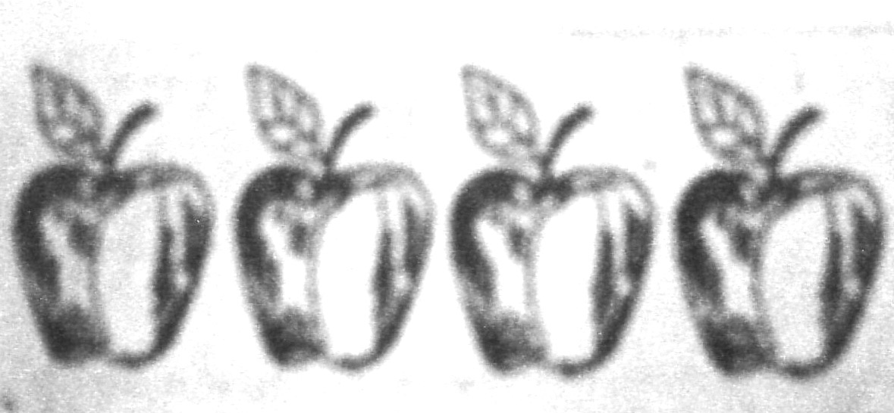
a. tiga
b. empat
c. lima

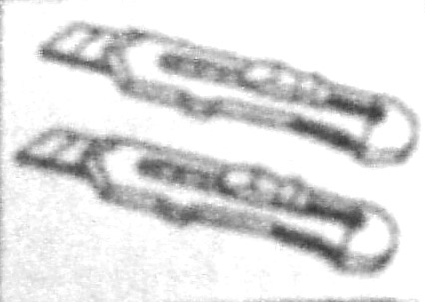
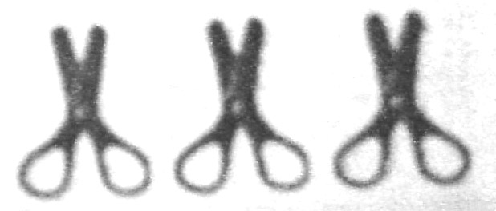
2. Jumlah silet … daripada jumlah gunting

a. lebih sedikit b. sama banyak c. lebih banyak

3. Lambang bilangan sembilan adalah ….
a. 7 b. 8 c. 9
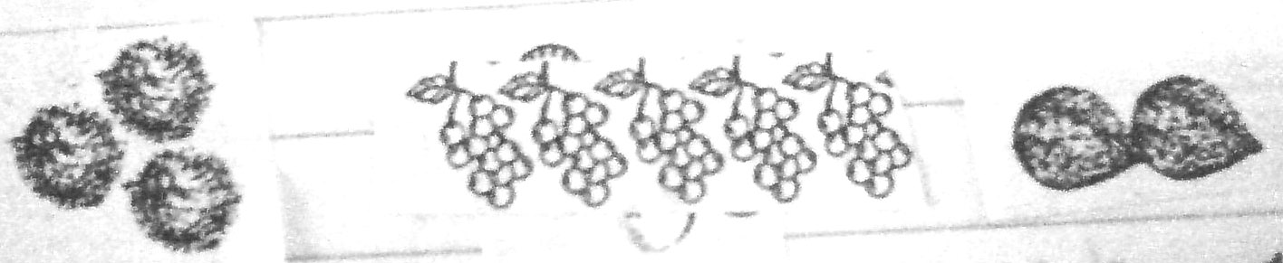
4. Urutan benda disamping dari yang terbesar adalah ….
a. salak, rambutan, anggur
b. anggur, rambutan, salak
c. rambutan, salak, anggur
1
5. Lambang bilangan 14 dibaca ….
a. dua belas b. tiga belas c. empat belas

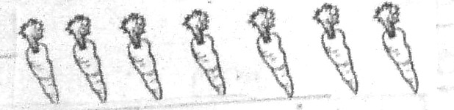
6. Wortel … daripada salak
a. lebih sedikit
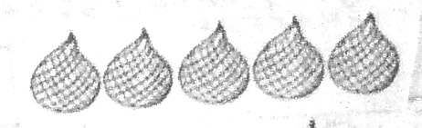
b. sama banyak
c. lebih banyak

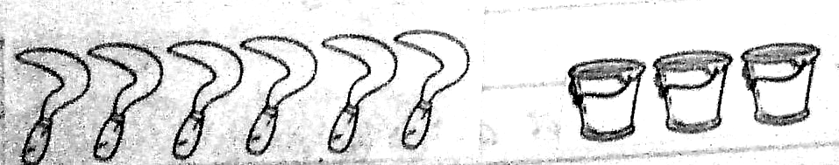
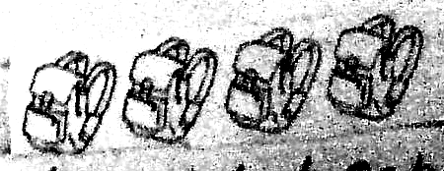
7. Urutan benda disamping dari yang terkecil ….

a. sabit, timba, mobil
b. timba, mobil, sabit
c. mobil, timba, sabit

8. Buku Ani 9 buah, pensil Ali 9 buah. Jumlah buku Ani … dengan pensil Ali.
a. lebih sedikit b. sama banyak c. lebih banyak

9. 11 + 4 = 4 + ….
a. 11 b. 15 c. 16

10. 3 … 9 12
Angka yang tepat pada titik-titik disamping adalah ….
a. 4 b. 5 c. 6

11. 12 + 4 = ….
a. 15 b. 16 c. 17

12. 18 – 9 = ….
a. 9 b. 10 c. 11
KKG Kec. Senduro
13. Sholat subuh dilaksanakan pada waktu ….
a. pagi b. siang c. malam

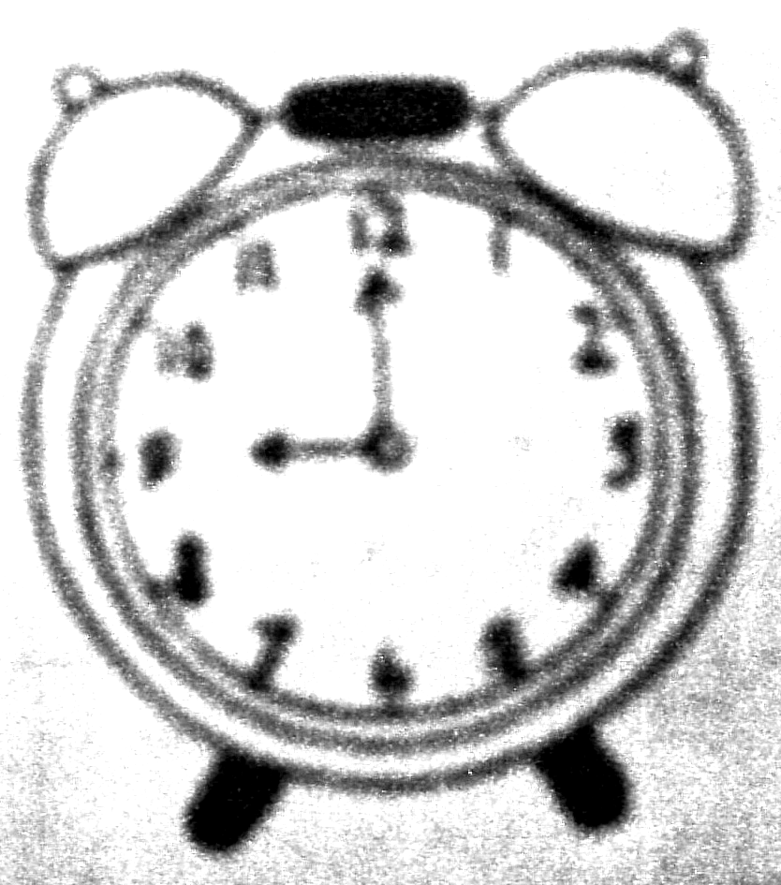
14. Jam disamping menunjukkan pukul ….
a. 09.00
b. 10.00
c. 12.00

15. Benda yang bentuknya seperti bola adalah ….
a. jam b. gelang c. kelereng

16. Pita Budi 15 jengkal, pita Ari 12 jengkal, pita Umi 13 jengkal. Pita yang paling panjang kepunyaan ….
a. Budi b. Ari c. Umi
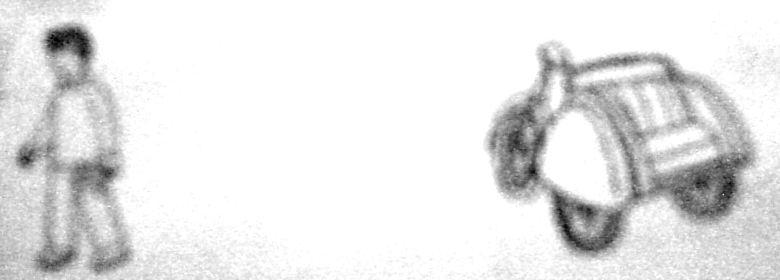
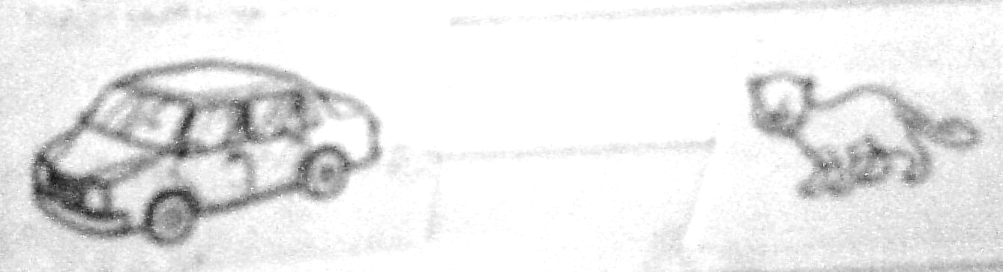
17.

Jarak yang paling dekat dengan Budi adalah ….
a. kucing b. becak c. mobil

18. Benda yang berbentuk bangun ruang adalah ….
a. taplak meja b. kertas lipat c. almari

19. Benda yang paling panjang adalah ….
a. penggaris b. pensil c. pulpen

20. Sekarang hari senin lusa hari ….
a. Selasa b. Rabu c. Kamis

2
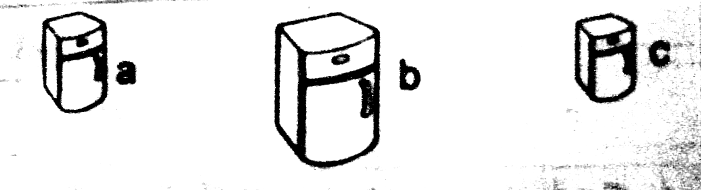
21. Urutkanlah benda disamping dari yang terbesar ….

a. b, a, c b. a, b, c c. b, c, a

22. Benda berbentuk tabung contohnya ….
a. topi pak tani b. drum c. almari

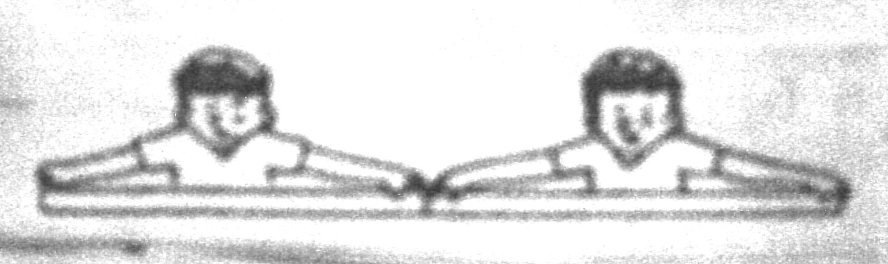
23. Gambar disamping anak mengukur panjang benda dengan satuan ….

a. jengkal b. depa c. telapak kaki

24. Almari pakaian adalah benda berbentuk ….
a. kubus b. balok c. tabung

25. Urutan benda disamping dari yang terkecil ….
a
b
c
d
a. d, c, a, b b. b, a, c, d c. d, a, c, b

II. Isilah titik-titik dibawah ini dengan jawaban yang singkat dan tepat !

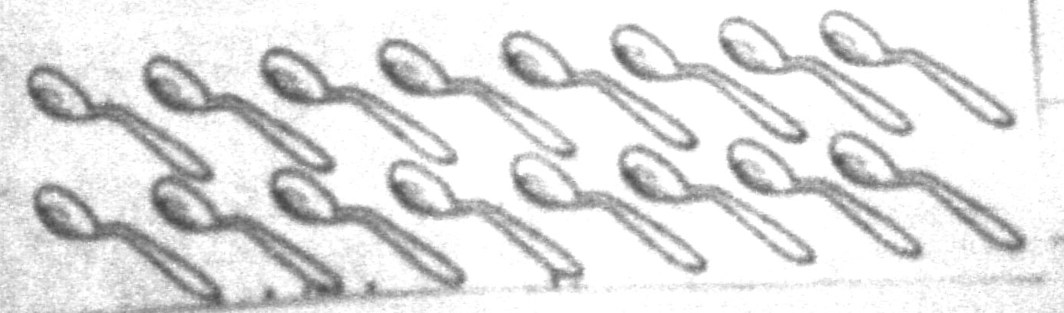
26. Banyak sendok ada ….

27. Didi mempunyai kelereng 9 butir, diberi Udin 8 butir.
Kelereng Didi sekarang ….
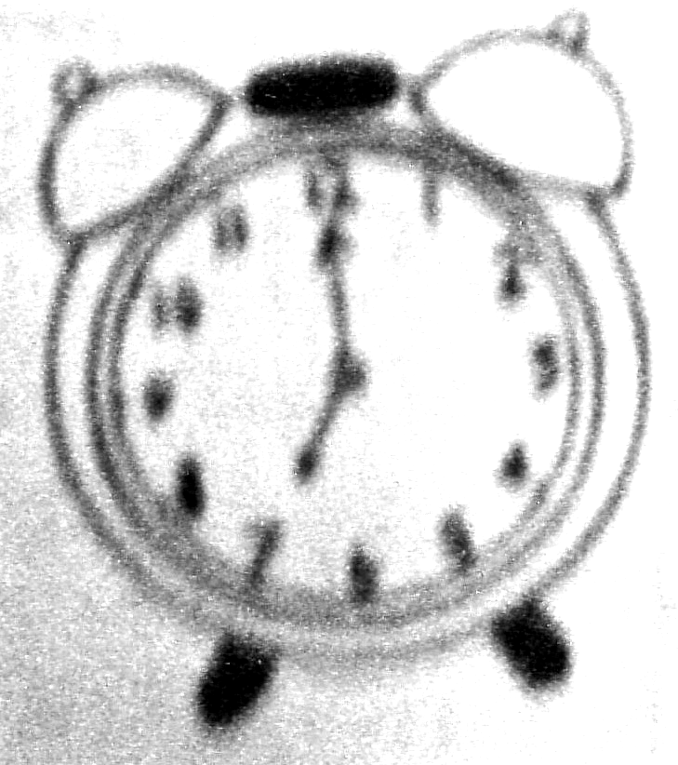
28. Jam disamping menunjukkan pukul ….
KKG Kec. Senduro
29. Nenek memetik buah mangga 17 buah. Diberikan cucunya 8 buah. Mangga nenek sekarang ….

30. Ibu berangkat ke pasar pukul 08.00. Pulang pukul 10.00. Ibu ke Pasar lamanya ….

31. 14 hari = … Minggu

32. Contoh benda berbentuk bola adalah ….

33. Asti kerumah bibi pada hari Rabu, empat hari lagi ia pulang. Asti pulang pada hari ….

34. Sisi balok jumlahnya ….

35. Tiga bulan sebelum bulan April adalah bulan ….

KKG Kec. Senduro
3

